Nama | : Yuliana Massang
Ninn | : 1020154326
Judul Skripsi | : Strategi Pendidikan Agama Kristen Bagi Anak Yang  Terlantarkan Dalam Keluarga di Jemaat Sarambu Klasis  Parandangan
Tanggal Pemeriksaan : 23 Juli 2019, 20:00 AM  Similarity | : 19%
Dinyatakan MEMENUHI SYARAT ambang toleransi. Jika dikemudian
ditemukan kekeliruan karena keterbatasan aplikasi, seperti adanya keijasama
dengan ilmiah lain yang lebih awal mendapat pengakuan sebagai hak cipta
(misalnya karya ilmiah tersebut belum dipublish secara online), maka semua
konsekuensi yang ditimbulkan menjadi tanggung jawab penulis skripsi.
Demikian surat keterangan ini untuk dipergunakan sebagaimana mestinya.

Toraja, 29 Juli 2019
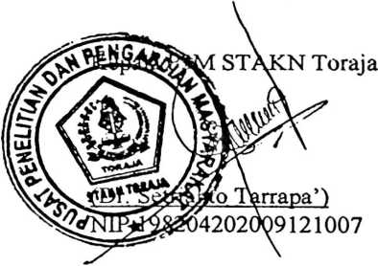
iii

